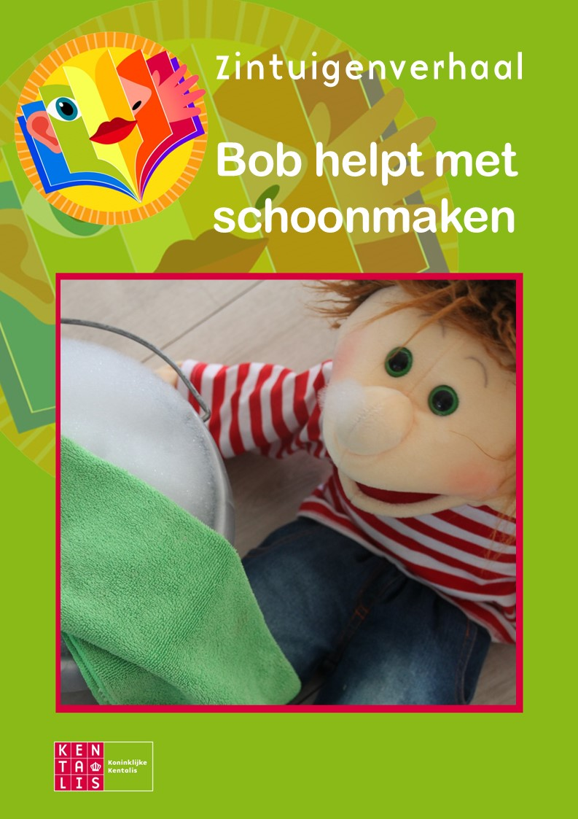


Zintuigenverhaal –
Bob helpt met schoonmaken

Foto’s
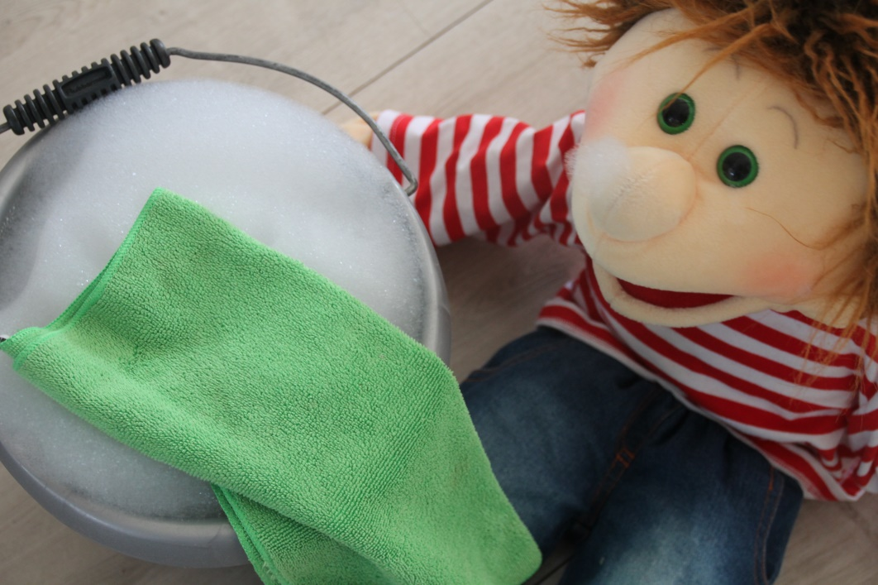

De voorleesinstructie staat achterin dit verhaal

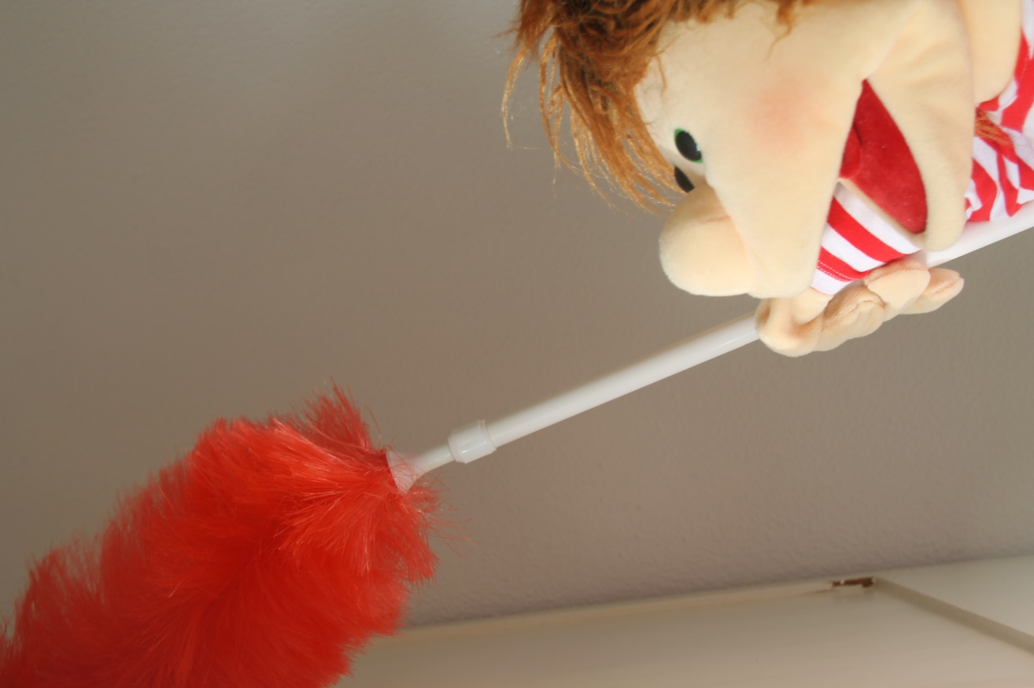
1
Bob helpt met schoonmaken.
Eerst al het stof weghalen. Wat een gek ding!
(Voelen aan een plumeau.)
2

O, o wat een rommel!
Bob veegt alles op.
(Wat zand of iets dergelijks opvegen met stoffer en blik.)

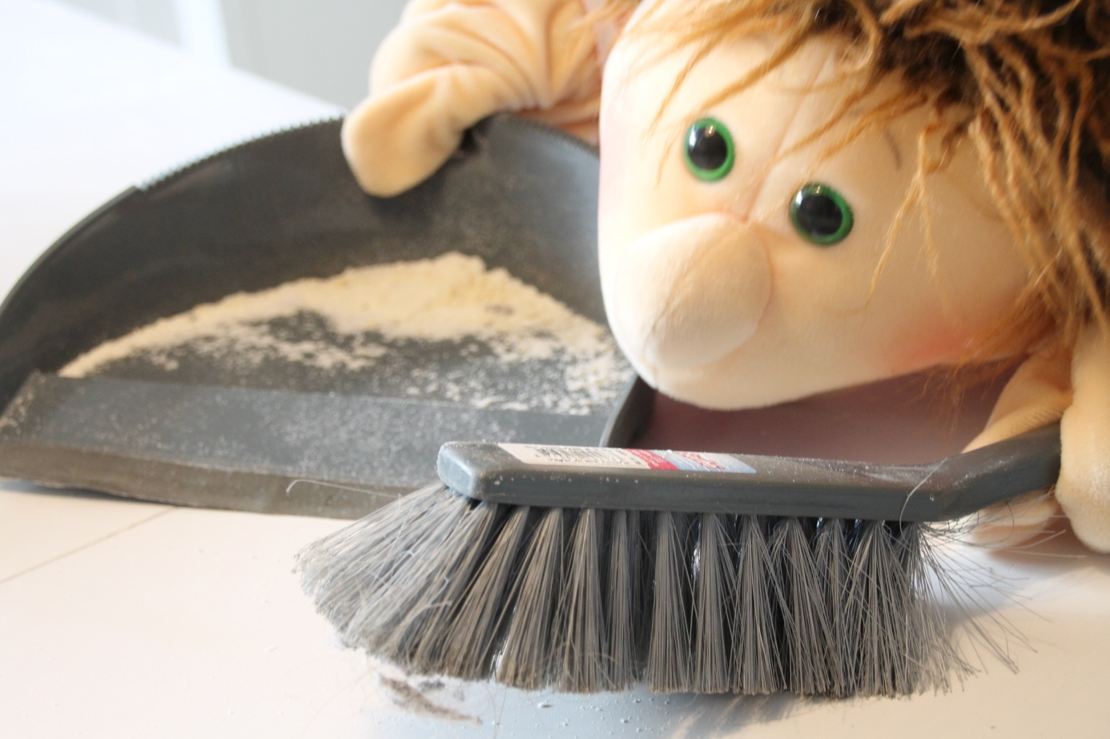

3
Woeeej, wat een lawaai!
Wat zou dat zijn? Het is de stofzuiger!
(Stofzuigergeluid laten horen.)

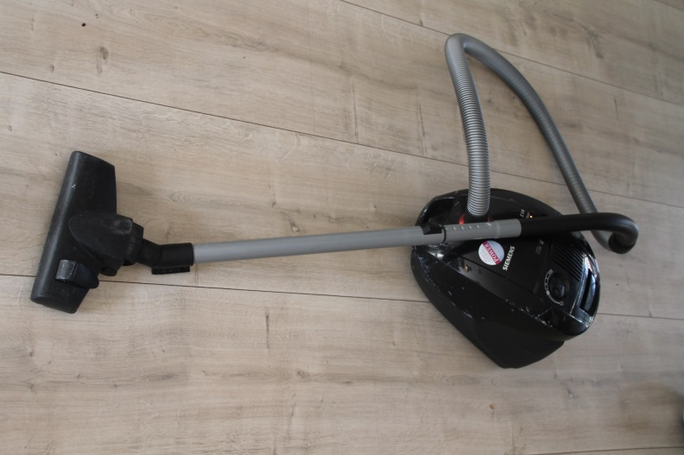
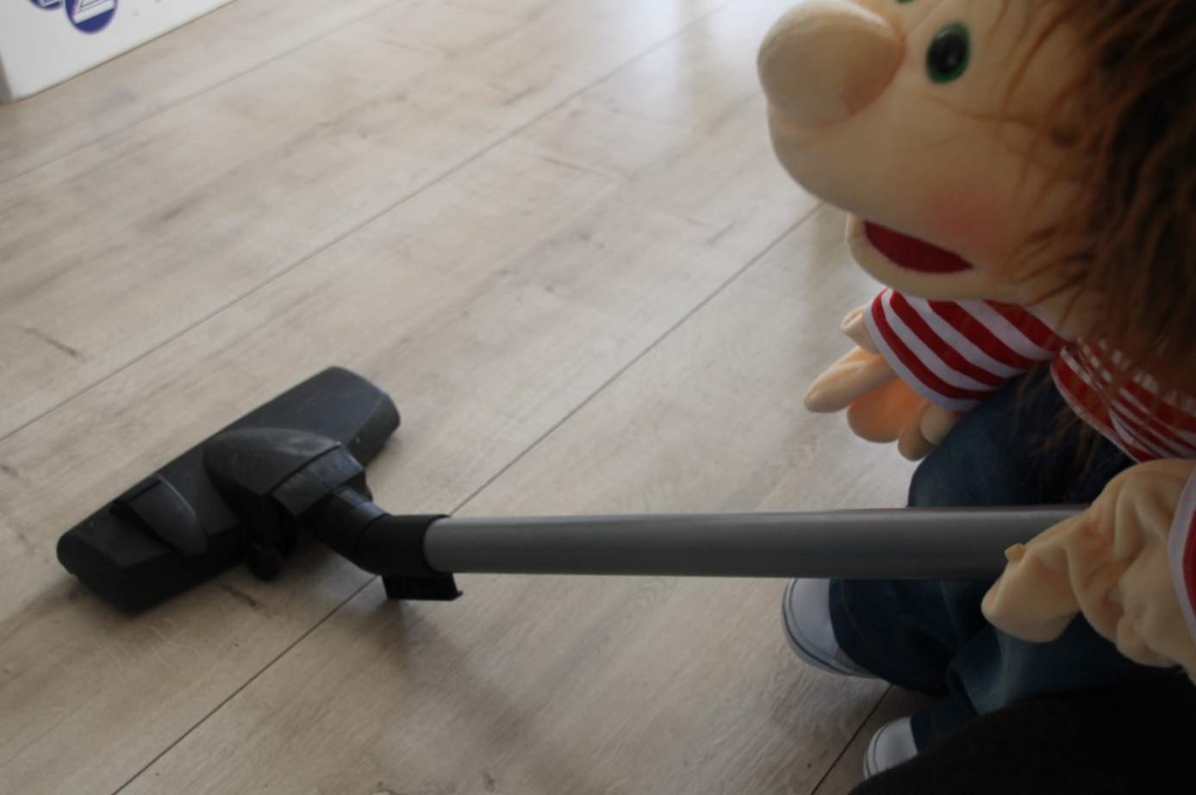
4
Zo, nu een sopje maken.
Plons, het doekje valt in het water.
Oh, overal spetters!
(Doekje of spons in het water laten vallen en laten spetteren.)

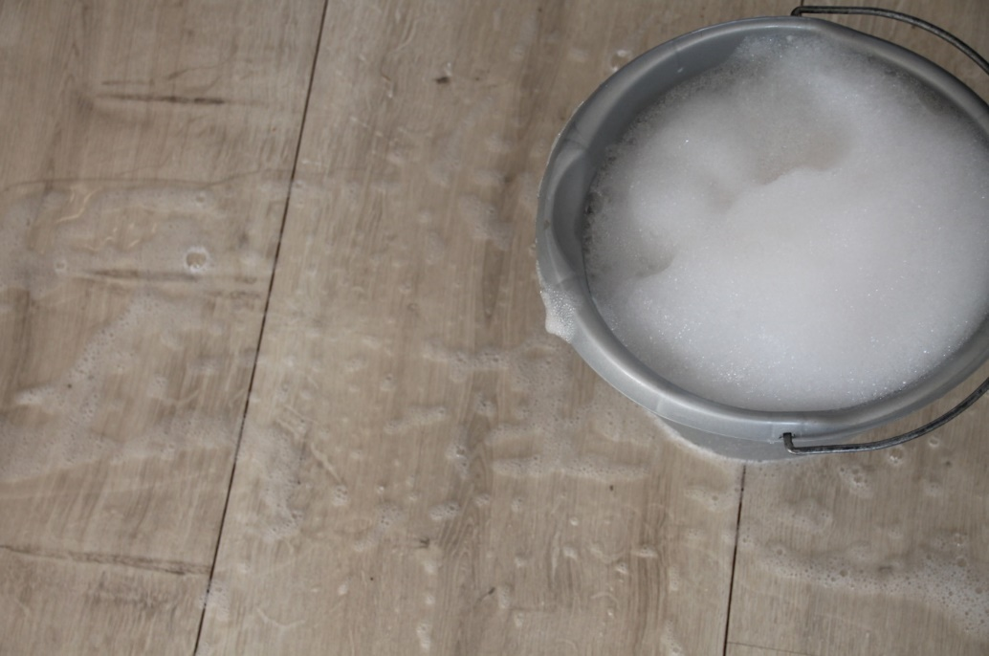

5
Bob maakt alles schoon.
Hij moet heel hard poetsen!
(Nat doekje laten voelen of de tafel schoonmaken.)

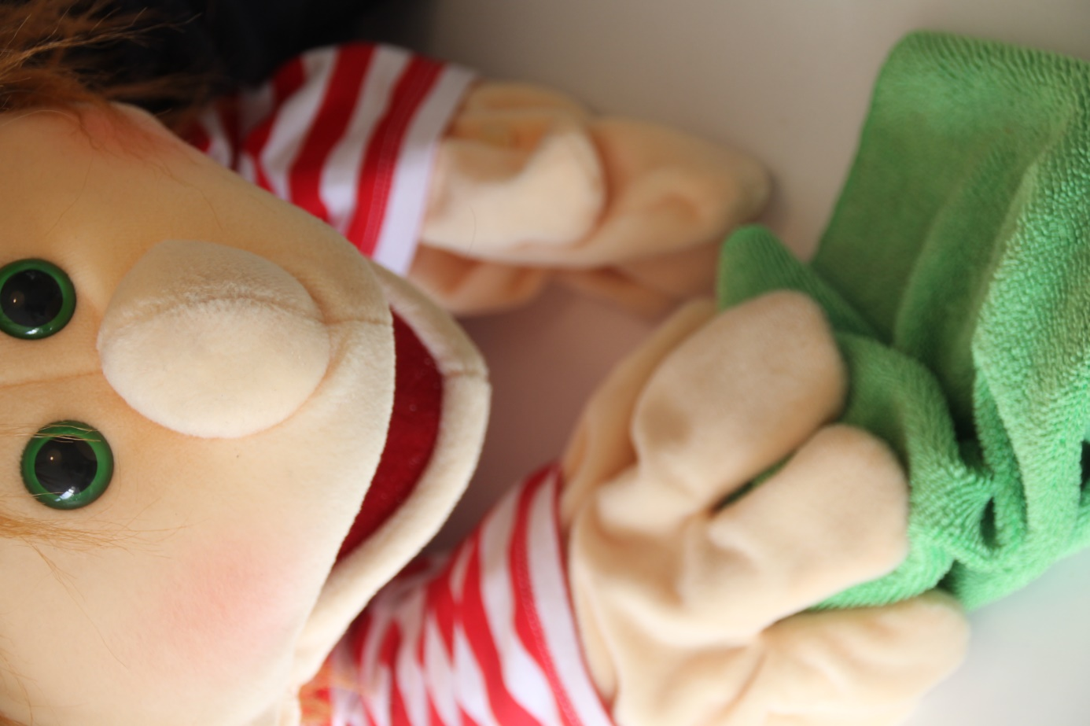
6
Nu gaat Bob afwassen.
Nee Bob, die borstel is niet voor je haren!
(Afwasborstel laten voelen.)

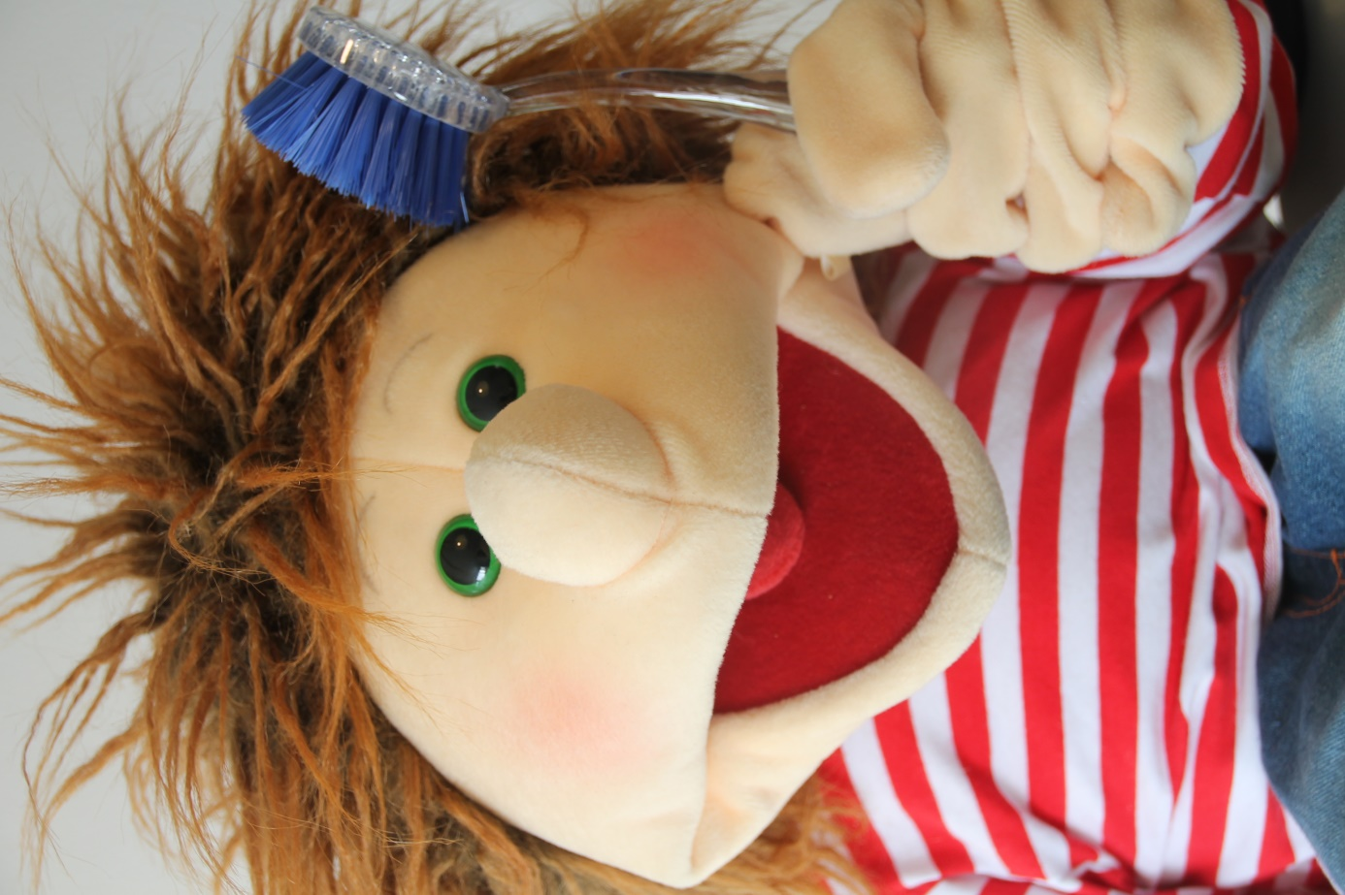
7
Bob ruikt aan de zeep.
(Afwasmiddel laten ruiken.)
Nu is alles mooi schoon.
Dank je wel Bob!

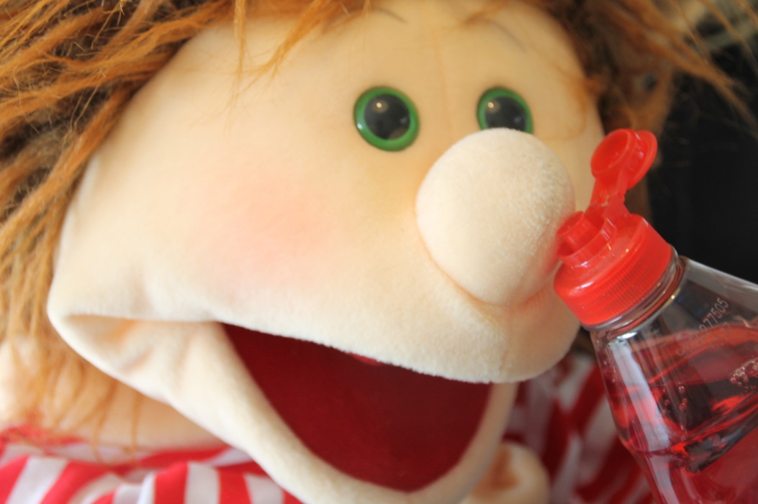
Instructie voor de Voorlezer
Doel
Het doel van een zintuigenverhaal is ten eerste dat je samen een prettig moment hebt. Daarnaast kan voorlezen de communicatie en interactie stimuleren.

Waarom dit verhaal?
Dit verhaal gaat over poetsen en hoort bij het anker ‘Dit is mijn dag’. Het gaat over verschillende klusjes die thuis regelmatig aan bod komen. Ze zijn bekend voor het kind. De begrippen uit het verhaal kunnen thuis ook gebruikt worden, laat het kind eens meehelpen met stofzuigen, laat het afwassen of met de luchtverfrisser spuiten in het toilet.
De zintuiglijke prikkels in het verhaal kunnen in het behandelprogramma terugkomen als aparte activiteiten (stofzuigen, afwassen, et cetera).

Nodig
- plumeau
- stofzuiger
- emmer met water
- afwasmiddel
- spons of doekje
- afwasborstel

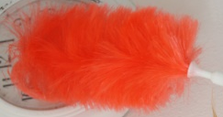 | Voelen aan de plumeau. Laat de kinderen eventueel ook de tafel afstoffen met de plumeau.
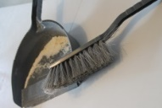 | Strooi wat zand op tafel en veeg het op met de stoffer en blik.
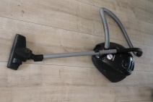 | Laat het geluid horen van de stofzuiger (via telefoon, iPad, kruimelzuiger of echte stofzuiger). Zet daarna de stofzuiger uit, zodat ze ook bewust worden van de stilte.
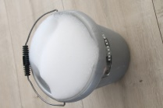 | Maak vooraf een sopje van water en afwasmiddel in de emmer met veel schuim. Maak de kinderen bewust van de bellen die ontstaan en laat het doekje erin spetteren.
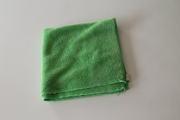 | Laat de kinderen het natte doekje voelen en doe voor hoe je de tafel kunt poetsen.
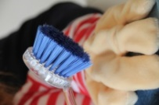 | Doe alsof je met de afwasborstel je haren kamt. Vertel eventueel waar die voor is. Laat de afwasborstel voelen op de hand.
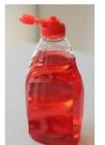 | Laat het afwasmiddel ruiken.
De voorbereiding
- Pas eventueel aan welke afbeeldingen je gebruikt, als de persoon die je het verhaal gaat vertellen voor een begrip net andere afbeeldingen gebruikt. Overleg zo nodig met een deskundige (bijvoorbeeld een logopedist) over welke gebaren en afbeeldingen (foto’s, pictogrammen of pcs-symbolen) bij deze persoon het meest geschikt zijn.
- Print het document uit en doe de verhaalbladen in een ringband of lamineer ze.
- Zijn de materialen compleet?
- Kijk of het verhaal mogelijk ingekort moet worden: zijn alle begrippen van toepassing en herkenbaar voor de persoon? Het verhaal is zo gemaakt dat je eenvoudig een bladzijde er tussenuit kunt laten.
- Zijn de gebaren bekend?
- Oefen het verhaal van te voren.

Aan het begin
Kan er aandacht zijn voor het verhaal? Is de persoon alert? Zijn er geen lichamelijke ongemakken? Is de omgeving rustig? Klopt het in het dagprogramma?

Voorlezen
- Lees en gebaar de bladzijde.
- Laat de prikkel ervaren.
- Geef de persoon tijd om te ervaren.
- Benoem/gebaar (opnieuw) de belangrijkste woorden.
- Stel zo mogelijk een vraag over de bladzijde of de ervaring.
- Geef de persoon nog even tijd.
- Reageer op reacties, zoals mimiek of wijzen.
- Ruim het voorwerp op in de box.
- Sla om voor de volgende bladzijde.

Afronding
Tot slot ruim je de materialen weer op in de doos. Het verhaal is klaar.

Toepassing in andere situaties
Gebruik de gebaren uit dit verhaal ook in andere situaties. Doordat je de concepten laat in activiteiten door de dag heen laat terugkomen, kunnen de begrippen toegepast worden en kan het verhaal de volgende keer nog meer inhoud krijgen, bijvoorbeeld: ‘Weet je nog? Jij ging ook schoonmaken!’.


Geniet ervan!
Voorlezen is vooral leuk.

Wat je ook nog moet weten
Dit zintuigenverhaal mag in de bestaande pdf-vorm gedeeld worden. Voor meer informatie stuur een e-mail naar zintuigenverhalen@kentalis.nl of kijk op www.zintuigenverhalen.nl.

Verantwoording afbeeldingen
Het logo van Zintuigenverhalen is gemaakt door Roel Ottow.
De foto’s in dit zintuigenverhaal zijn door een medewerker van Kentalis gemaakt. Daarbij is gebruik gemaakt van handpop Stuard. Handpop Stuard mag met toestemming van producent Living Puppets (Matthies Spielprodukte GmbH + Co. KG) figureren als BOB in de zintuigenverhalen en zintuigenfilms van Kentalis. Stuard (BOB) mag zonder toestemming van voorgenoemde firma niet gebruikt worden voor commerciële doeleinden. Living Puppets houdt zicht het recht voor om de toestemming voor het gebruik van de handpop door Kentalis voor zintuigenverhalen en zintuigenfilms in te trekken, indien het gebruik van de handpop door Kentalis in strijd blijkt te zijn met de bedrijfsfilosofie van producent Living Puppets.

Copyright ©
Dit verhaal is gemaakt door Koninklijke Kentalis en er berust copyright op. Het logo van Zintuigenverhaal en de foto’s mogen niet zonder toestemming voor andere materialen gebruikt worden.

